VERİ HAKKINDA

Final Ödevi
karar ağaçları ve bayes sınıflandırıcılarının karşılaştırılması

İST405-İSTATİSTİKSEL VERİ MADENCİLİĞİ
MÜLEYKE ÖNAL
2200329096

Bu veri seti, kanser teşhisi konmuş hastaların özelliklerini içermektedir. Veri seti, her hasta için bir kimlik numarası, kanser türü (teşhis), kanserin görsel özellikleri ve bu özelliklerin ortalama değerlerini içermektedir.
Veri Setinin Temel Özellikleri Şunlardır:
- diagnosis (teşhis): Kanser türünü belirtir. Bu özellik "M" (Malign - Kötü Huylu) veya "B" (Benign - İyi Huylu) değerlerini alabilir.
- radius_mean, texture_mean, perimeter_mean, area_mean, smoothness_mean, compactness_mean, concavity_mean, concave points_mean: Kanserin görsel özelliklerinin ortalama değerlerini temsil eder.
- Bağımlı değişken: “diagnosis” değişkeni bağımlı değişkendir. Kanser teşhisi konan hastalarda kanserin iyi huylu veya kötü huylu olduğunu belirten bir kategorik değişkendir. Analizde string değerler kullanılamayacağı için bu değişkende M=1, B=0 şeklinde sayısal atamalar yapılmıştır.
VERİ ÖN İŞLEME
- Veriden analizle alakasız olduğunu düşündüğümüz değişkenleri çıkaralım.

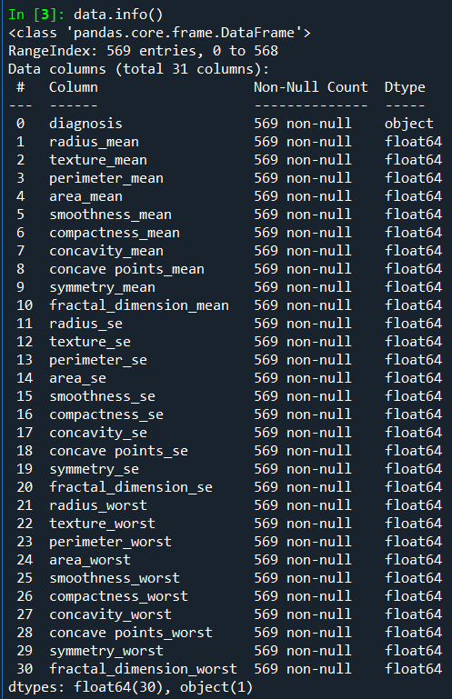
- Veri içerisinde toplam 30 tane bağımsız değişken bulunmaktadır. Bağımlı değişken “diagnosis” hariç tüm değişkenler sayısal değişkenlerdir.
- Veri eksik gözlemlerden arındırılmış olarak kaggle’a yüklendiği için tekrar eksik gözlemler üzerinde işlem yapılmamıştır.

VERİ GÖRSELLEŞTİRME
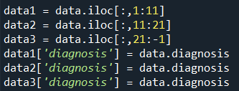
- İlk olarak görselleştirmeyi kolaylaştırmak için veriyi 3 parçaya ayıralım. İlk parçada ortalama değerlerinden oluşan değişkenler, ikinci parçada standart hatalardan oluşan değişkenler, üçüncüde ise hatalardan oluşan değişkenler ayrı ayrı incelenmiştir. Görselleştirme ve yorumlama kolaylığı sağlamak amacıyla veri 3 kısma ayrılmıştır.
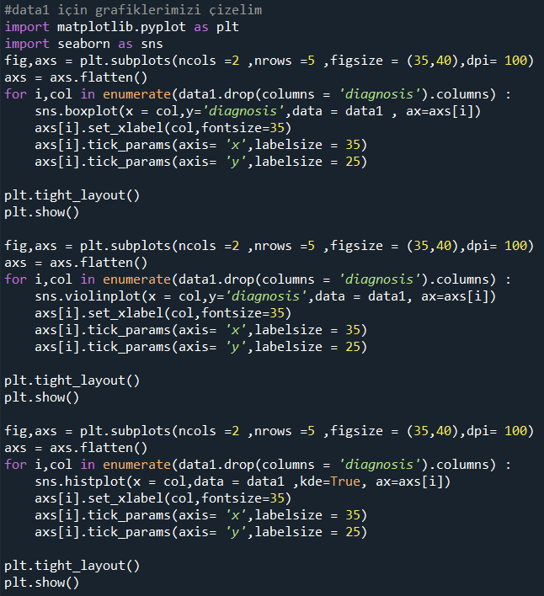
İlk kısım için grafikleri oluşturalım.

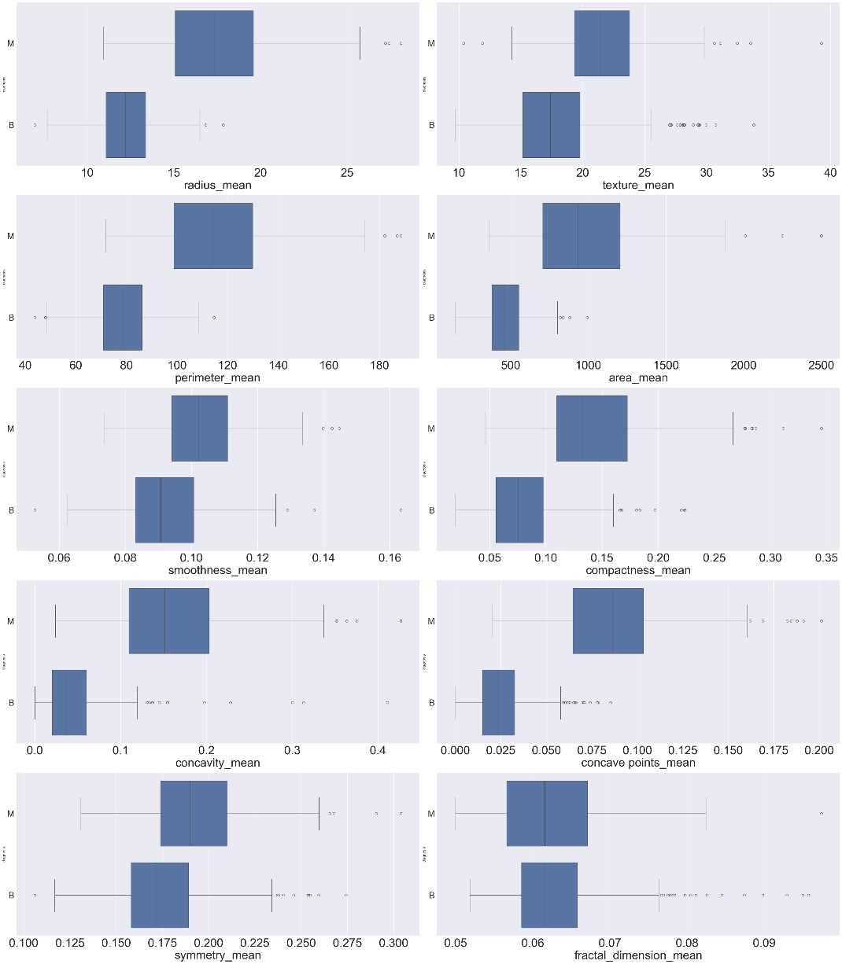

Burada tüm ortalamaya ilişkin değişkenlerin box-plot grafiklerini görebiliyoruz. Bazı değişkenlerde aykırı değerlerin mevcut olduğunu söyleyebiliriz.

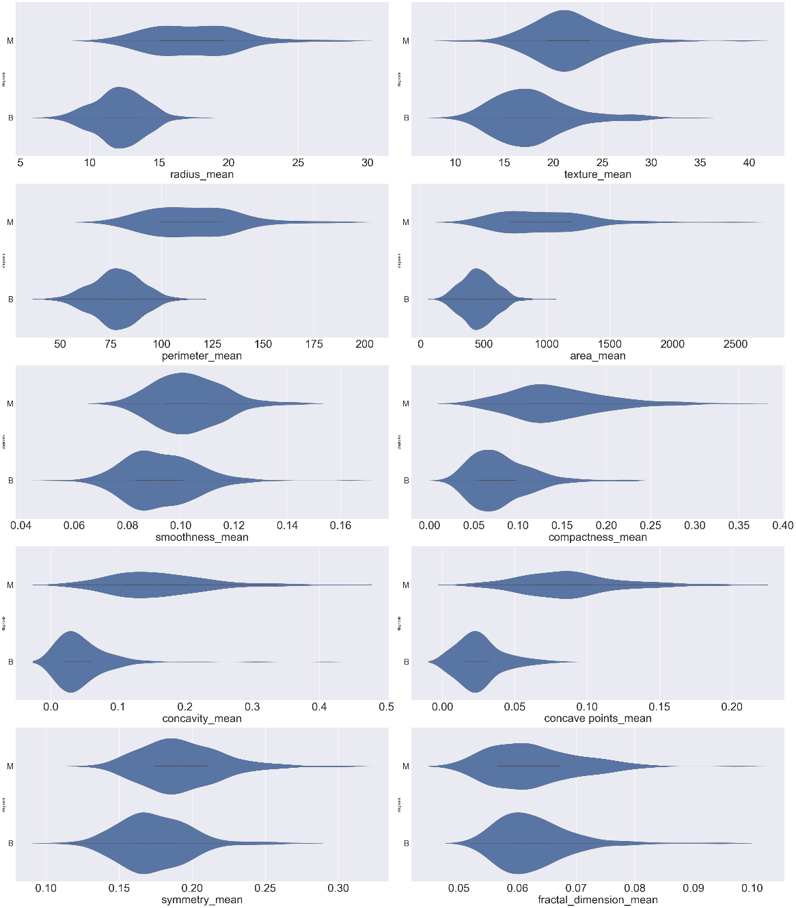

Tüm ortalamaya ait değişkenler için bağımlı değişkenin iki düzeyini de görebileceğimiz şekilde violin grafiklerini incelediğimizde bazı değişkenlerin yayılımının çok geniş olduğunu bazılarının daha dar olduğunu görebiliyoruz. Tüm değişkenler genelinde olmamakla birlikte birçok değişkenin sola çarpık bir dağılım şekli gösterdiğini söyleyebiliriz.

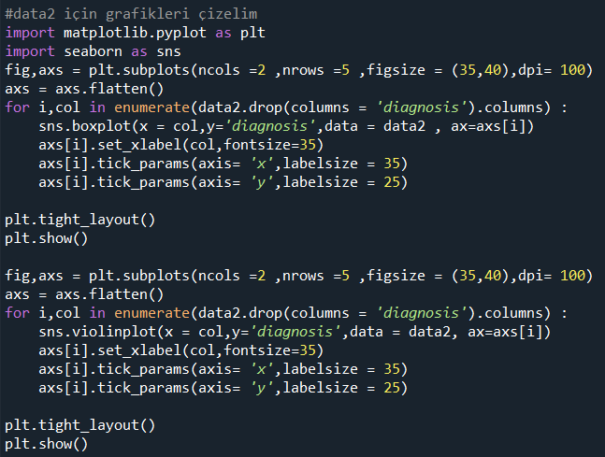
İkinci kısım için grafikleri inceleyelim.
Burada belirli gözlemlerin standart hatalarından oluşan değişkenler için box- plot ve violin grafiklerini inceleyelim.

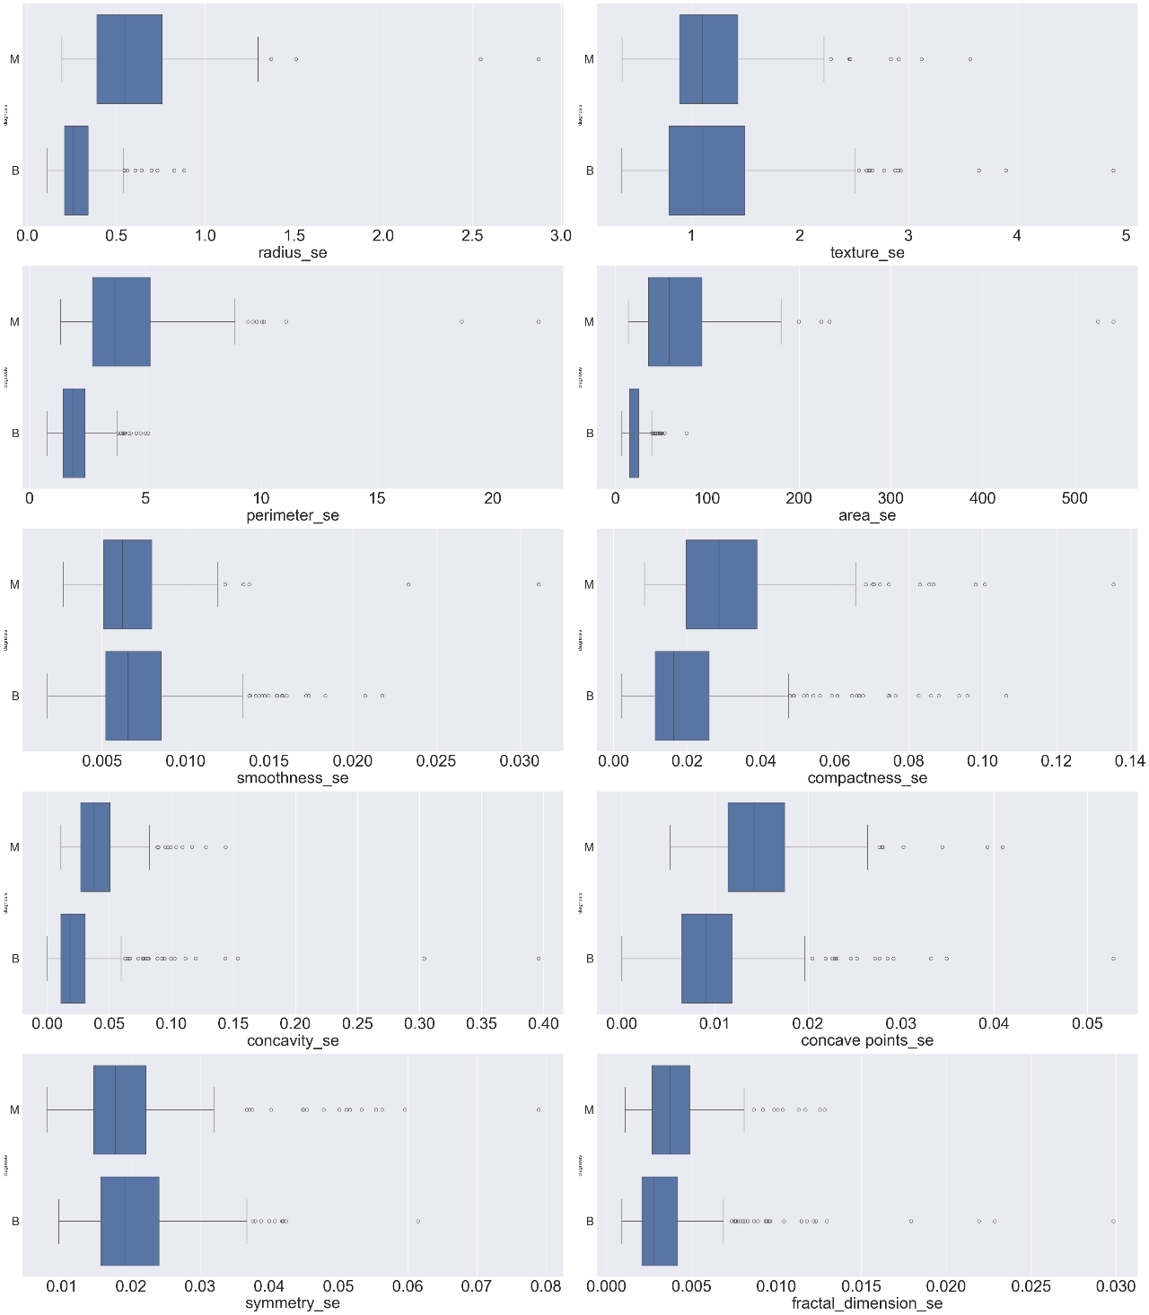

Standart hataların dağılımlarının genellikle sola çarpık olduğunu ve yayılımlarının daha dar olduğunu gözlemledik.
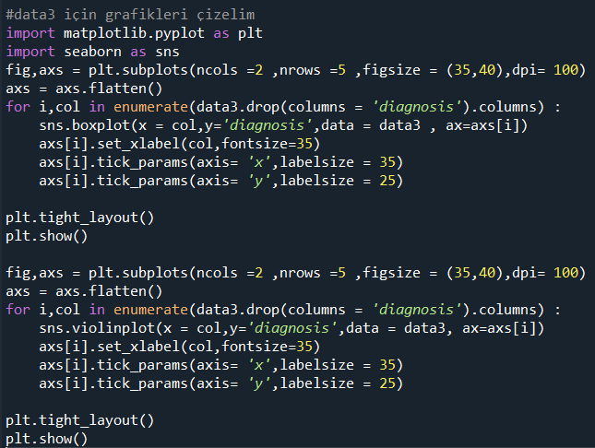
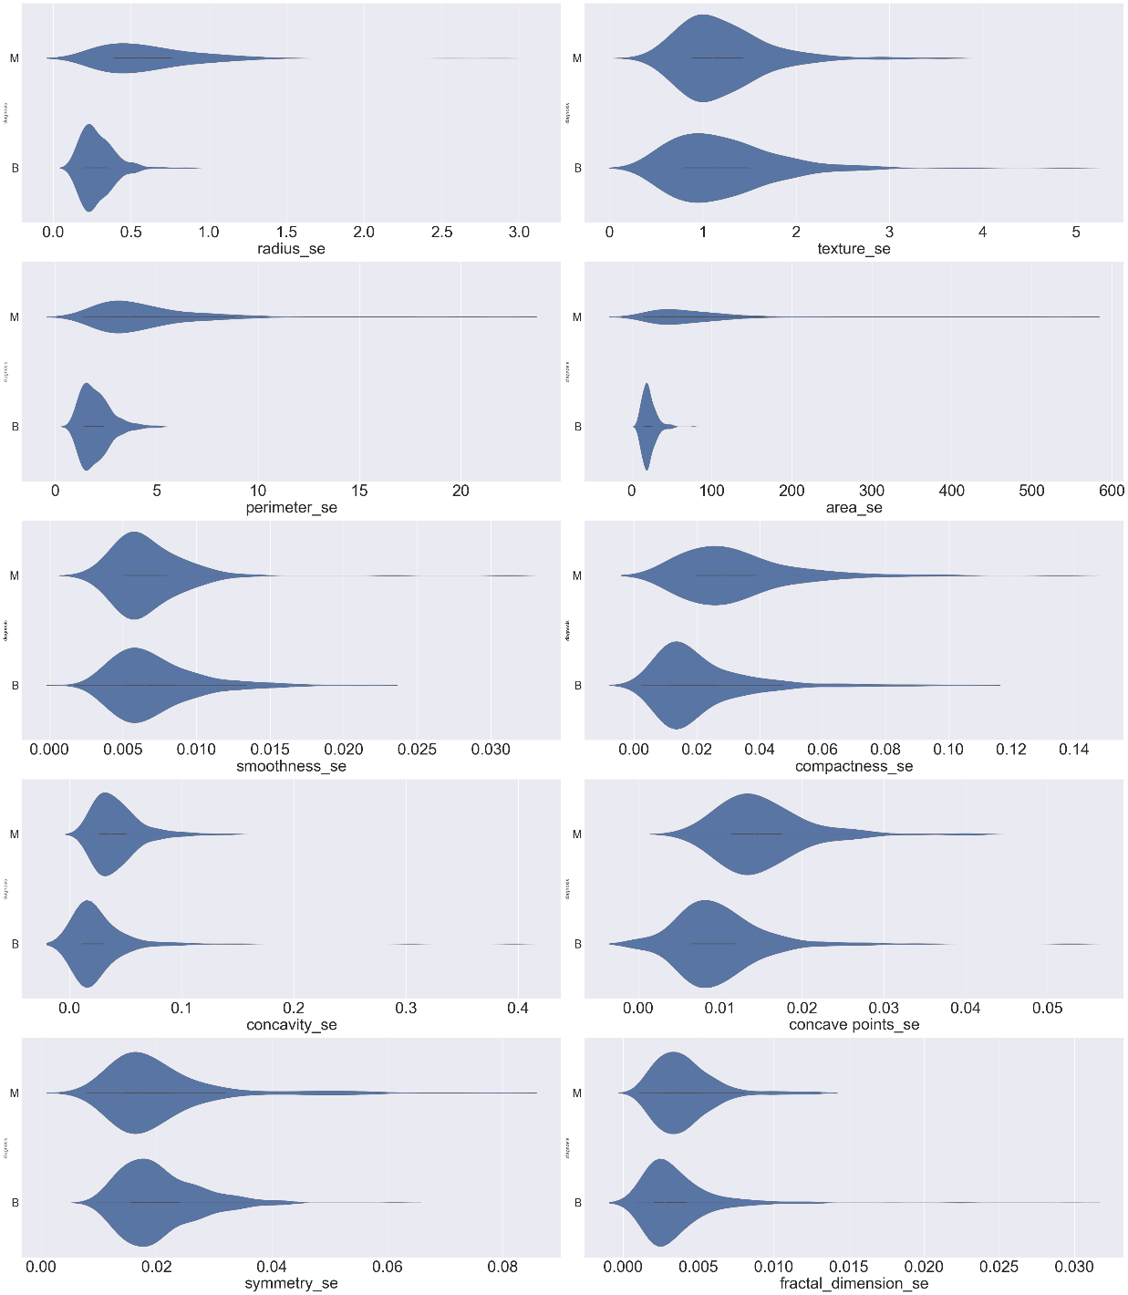

Üçüncü kısım için de grafikleri inceleyelim.

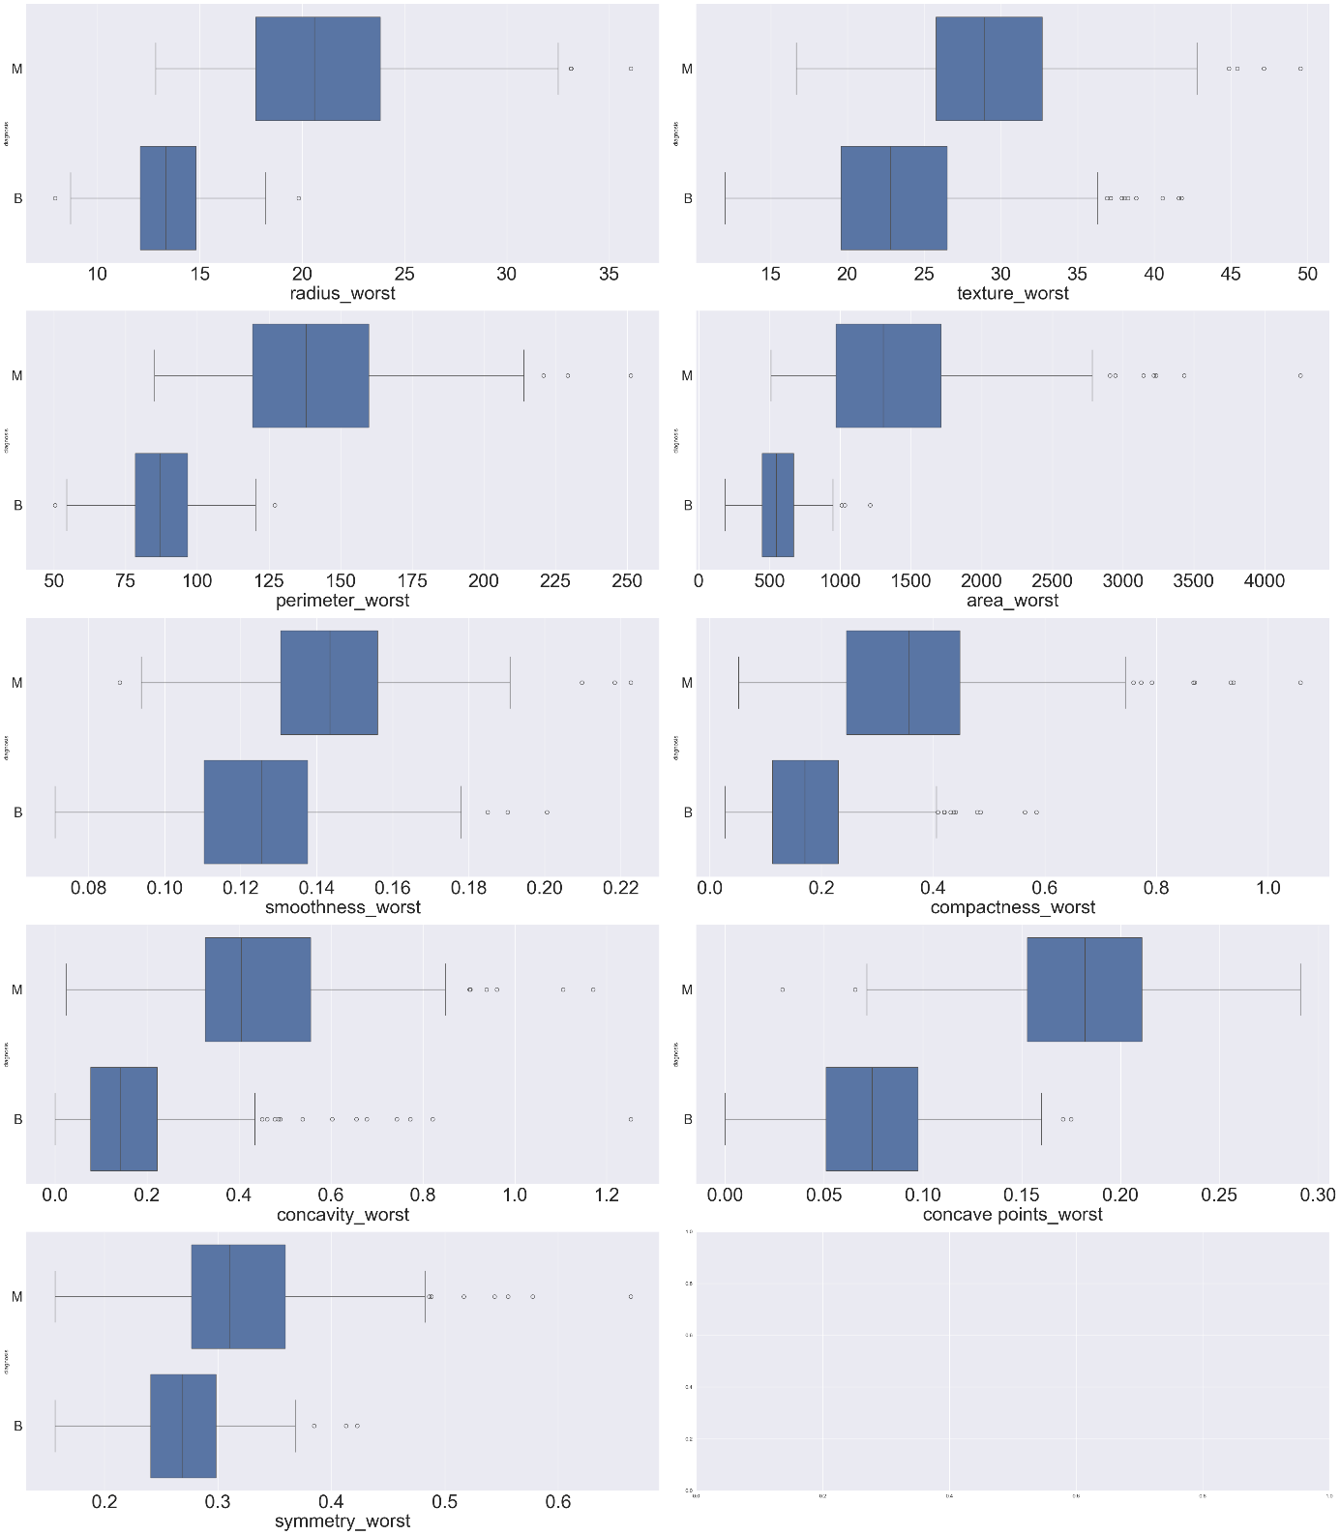

Burada hatalardan oluşan değişkenlerin M düzeyi için normale daha yakınken B düzeyi için normalden uzak sola çarpık dağılımlar sergilediğini görebiliyoruz.

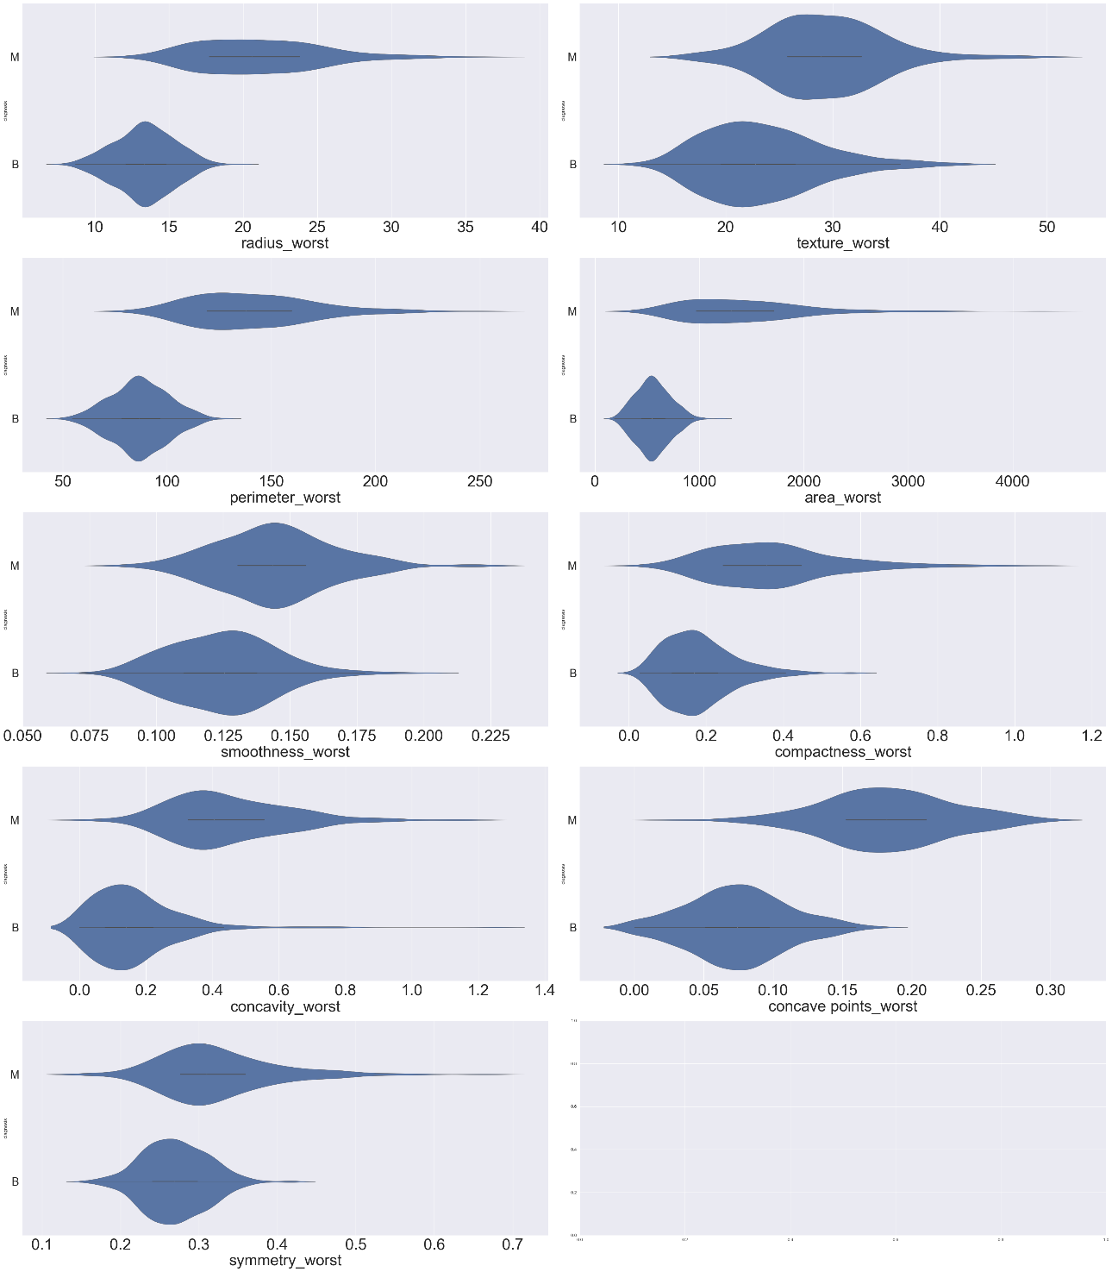

Not:
Analiz için aykırı değerler veriden çıkarılmayacak veya başka değerlere doldurulmayacaktır. Çünkü kanser tanısı gibi durumlarda aykırı değeri kaldırmak hem eğitim kümesini yanlış eğitmeye ve dolayısıyla test kümesinde aykırı bir değeri doğru tahmin edememeye sebep olabilir hem de gerçek hayat gözlemleri üzerinde işlem yapıldığında aykırı bir gözlem hastanın ölümcül bir kanser hücresine sahip olması anlamına gelebilir. Bu hastanın bilgilerini aykırı değer olduğu için kaldırmak analizimizin doğruluğunu engelleyebilir. Bu yüzden veride aykırı ve uç gözlemler olduğu bilinmektedir fakat analize bu şekilde devam edilecektir.

- Isı haritası çizerek bağımsız değişkenler arası korelasyonları kontrol edelim.
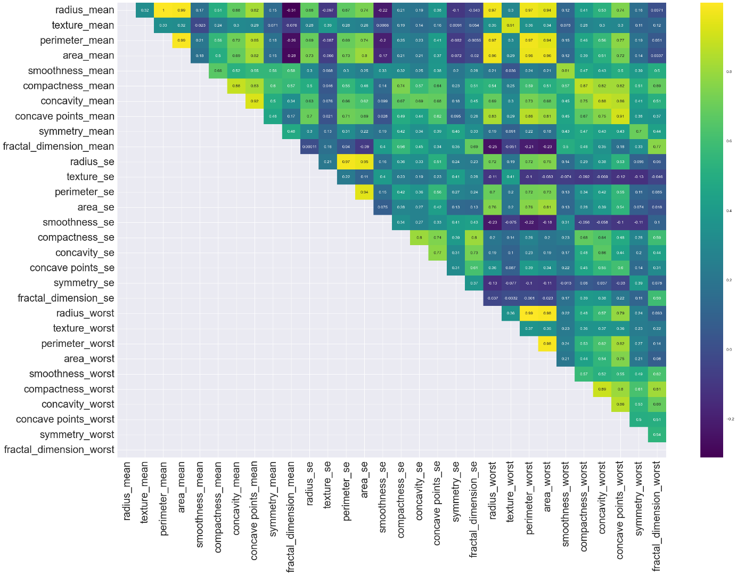
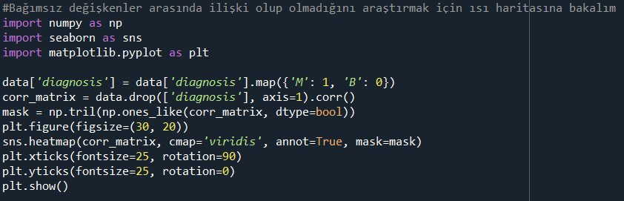

Buradan bazı değişkenlerin pozitif yönlü bazılarının ise negatif yönlü ilişkili olduklarını söyleyebiliriz. Ama değişkenlerin geneline bakıldığında birçok değişkenin ilişkisiz olduğu gözlenmektedir. Dolayısıyla çoklu bağlantı sorunu bulunmamaktadır. İlişkili gözüken değişkenler ise genellikle aynı değerlerin ortalamaları ile standart sapmaları gibi değişkenler olduğundan analizde tüm değişkenler kullanılarak model kurulacaktır.

MODEL KURMA VE KARŞILAŞTIRMA
- Şimdi bağımlı değişkenin düzeylerinin frekanslarına bakalım.
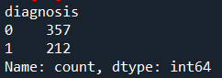
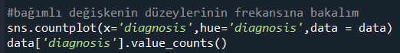
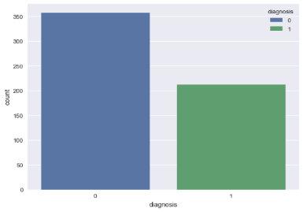
.
Buradan kanser teşhisi konan 569 hastadan 357 si iyi huylu kanser hücresine sahipken 212 tanesi kötü huylu hücreye sahiptir

- Şimdi veriyi standartlaştıralım ve eğitim kümesi ile test kümesi olarak ayıralım.
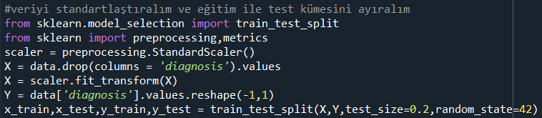

- Bayes sınıflandırıcıları ve karar ağaçları ile model kuralım ve Roc eğrisi çizelim.
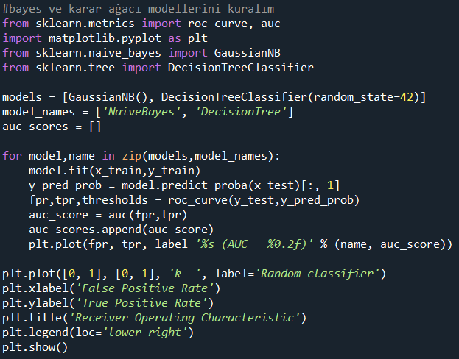

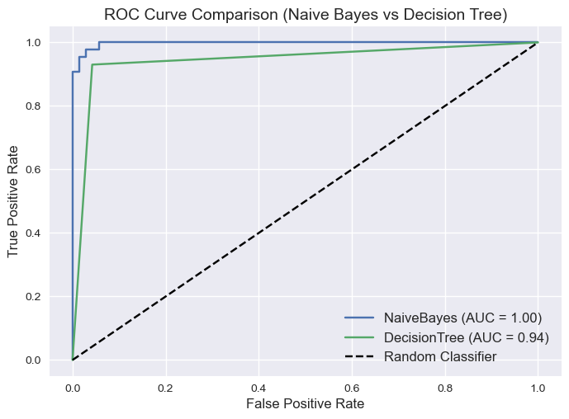
Bayes sınıflandırıcısının eğrisi, karar ağacına eğrisine göre Random classifierden daha uzak kaldığı için Bayes sınıflandırıcısının Karar ağaçlarından daha iyi bir model olduğunu söyleyebiliriz.

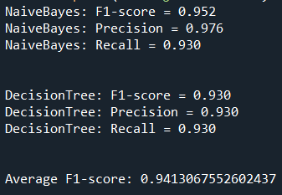
- Şimdi Bayes ve Karar Ağacı modellerinin F1, Recall, Precision skorlarını inceleyelim.
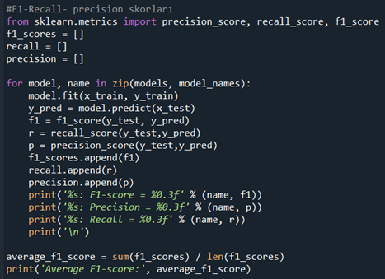

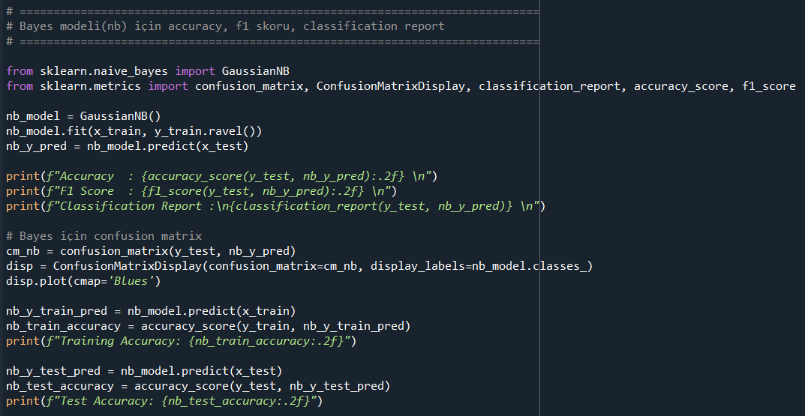
- Bayes Sınıflandırıcısının skorlarına bakıldığında karar ağaçlarının skorlarından daha yüksek olduğunu görebiliyoruz. Bu yüzden Bayes sınıflandırıcı modeli için accuracy hesaplayalım.

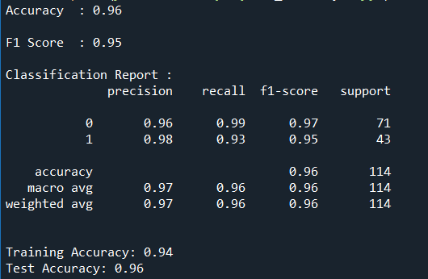

Burada test kümesi accuracy %96, eğitim kümesi accuracy %94 olarak bulunmuştur. Modelin overfit olmadığını söyleyebiliriz.

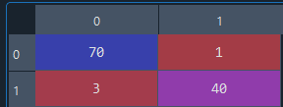
- Confusion matrix’i inceleyelim.
Burada da modelin hatasının düşük olduğunu söyleyebiliriz. 70 adet benign (iyi huylu) vaka doğru bir şekilde 0 olarak sınıflandırılmış. 40 adet malignant (kötü huylu) vaka doğru bir şekilde 1 olarak sınıflandırılmış.Toplamda 114 vakadan 110 tanesi doğru sınıflandırılmış. Dolayısıyla Bayes sınıflandırıcıları ile kurulan modelin %96 doğruluk oranı ile başarılı bir model olduğunu söyleyebiliriz.
- Şimdi karar ağacı modeli için de accuracy hesaplayalım.
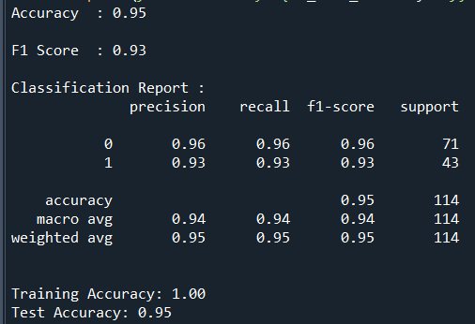
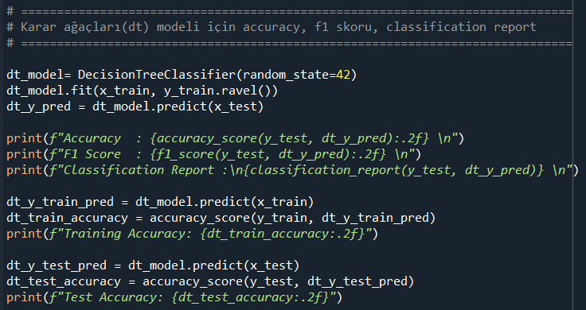

Buradan karar ağaçları modelinin beklediğimiz gibi overfitting olduğunu görüyoruz. Bunu azaltabilmek ve daha az hatalı bir model kurabilmek için hiperparametre optimizasyonu yapalım ama öncesinde karar ağacını bu şekliyle çizdirelim. Sonra hiperparametre optimizasyonu yapalım ve öncesi sonrası farkını daha net bir şekilde görelim.
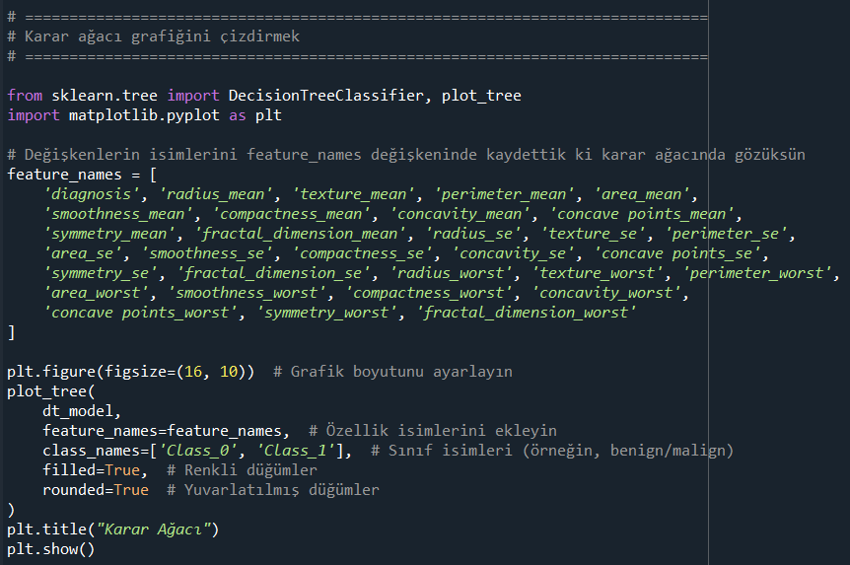

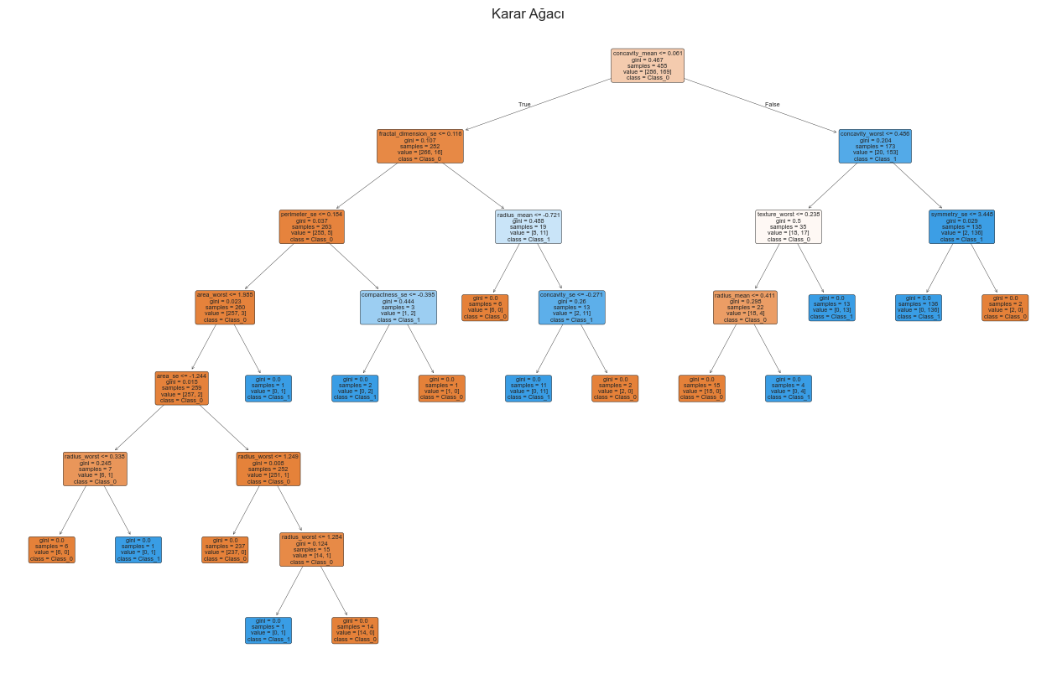
Burada overfit olan bir karar ağacını görüyoruz. Dallarda biraz budama işlemi yaparak modeli daha az hatalı ve daha iyi tahmin yapabilen bir hale getirelim.
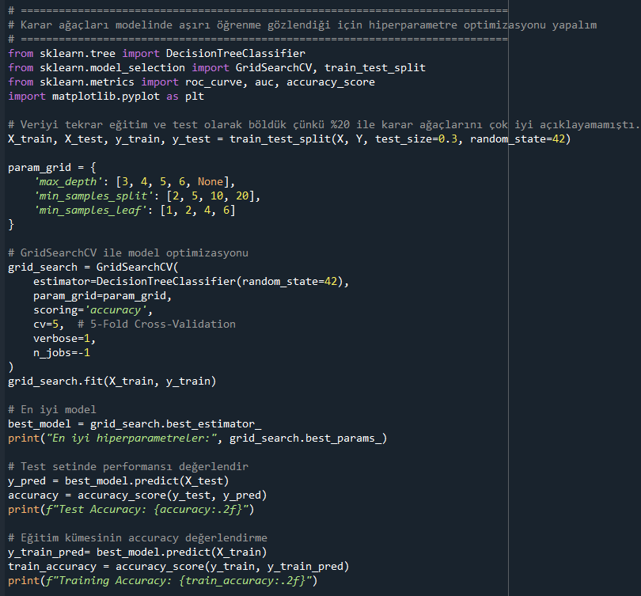

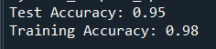
Bunun sonucunda %95’lik bir doğruluk oranı elde etmiş olduk. Bir öncekinden daha iyi bir oran olduğu için yöntemin işe yaradığını söyleyebiliriz. Ayrıca %3’lük bir fark olduğu için overfit değildir.
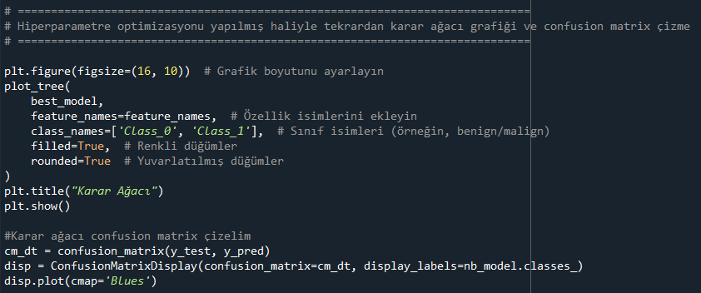
- Şimdi tekrar karar ağacını ve confusion matrixi çizdirelim ve inceleyelim.

- Confusion matrix’i inceleyelim.
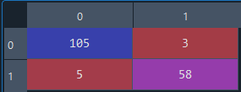
Burada da modelin hatasının düşük olduğunu söyleyebiliriz. 105 adet benign (iyi huylu) vaka doğru bir şekilde 0 olarak sınıflandırılmış. 58 adet malignant (kötü huylu) vaka doğru bir şekilde 1 olarak sınıflandırılmış. Toplamda 171 vakadan 163 tanesi doğru sınıflandırılmış. Yaptığımız hiperparametre optimizasyonu yöntemi ile daha az hatalı, daha iyi tahmin yapabilen ve overfit olmayan bir karar ağacı modeli elde etmiş olduk.
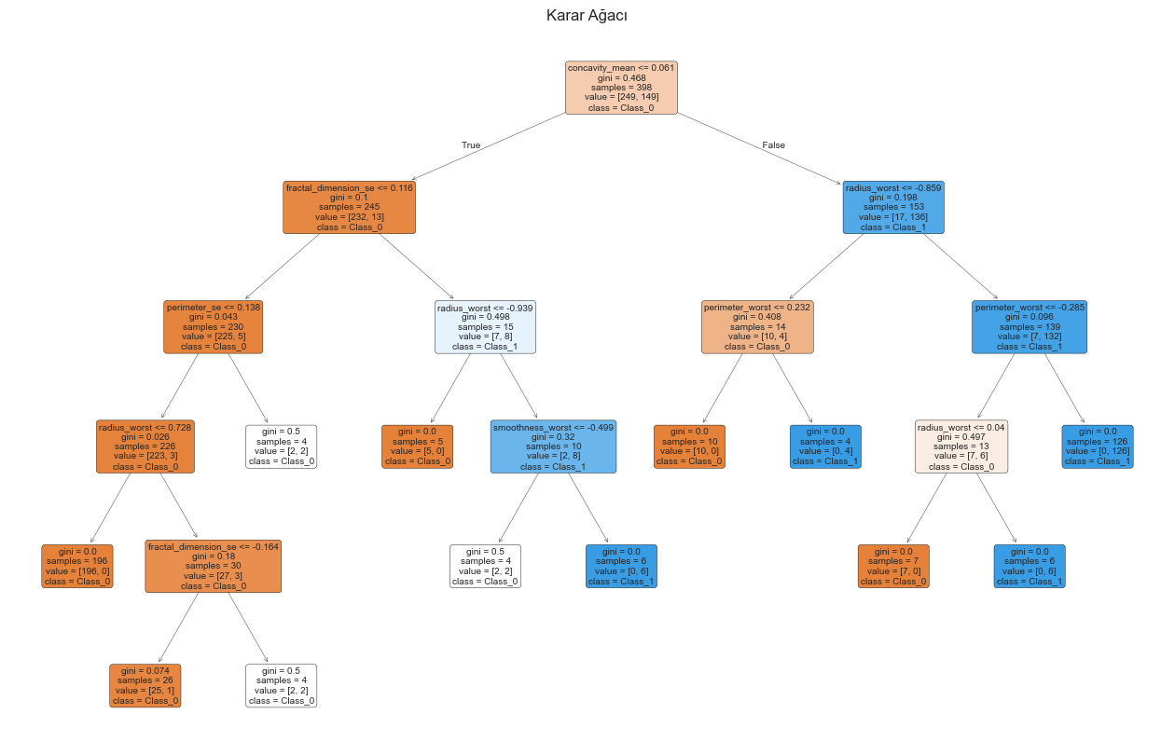
- Şimdi yeni model ile elde ettiğimiz karar ağacını inceleyelim.

Bir önceki overfit modele göre daha az dallanma olduğunu görüyoruz.

YORUM: Sonuç olarak Bayes Sınıflandırıcıları ve Karar Ağaçları modelleri karşılaştırıldığında %96’lık doğruluk oranı ile Bayes Sınıflandırıcılarının, %95’lik doğruluk oranı ile Karar Ağaçları modelinden daha iyi ve daha az hatalı bir model olduğu gözlemlenmiştir.

KAYNAKÇA:
https://python-graph-gallery.com/heatmap/
https://python-graph-gallery.com/violin-plot/
https://developers.google.com/machine-learning/crash-course/classification/roc-and-auc?hl=tr#:~:text=The%20ROC%20curve%20is%20a,holdover%20from%20WWII%20radar%20detection.

